Práctica 5e Mantenimiento de W10
1.- Configura las actualizaciones automáticas.
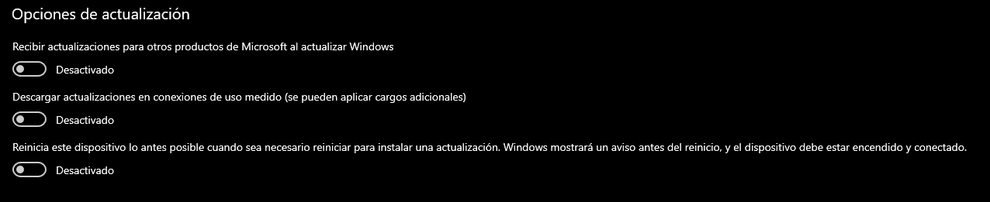
1.1 Comprueba la última actualización, y comenta aquí en que ha consistido.
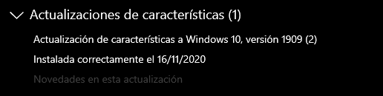
Ha sido una actualización de las características de windows 10.

1.2 Cambia la configuración por defecto, para que no todos los usuarios instalen actualizaciones.
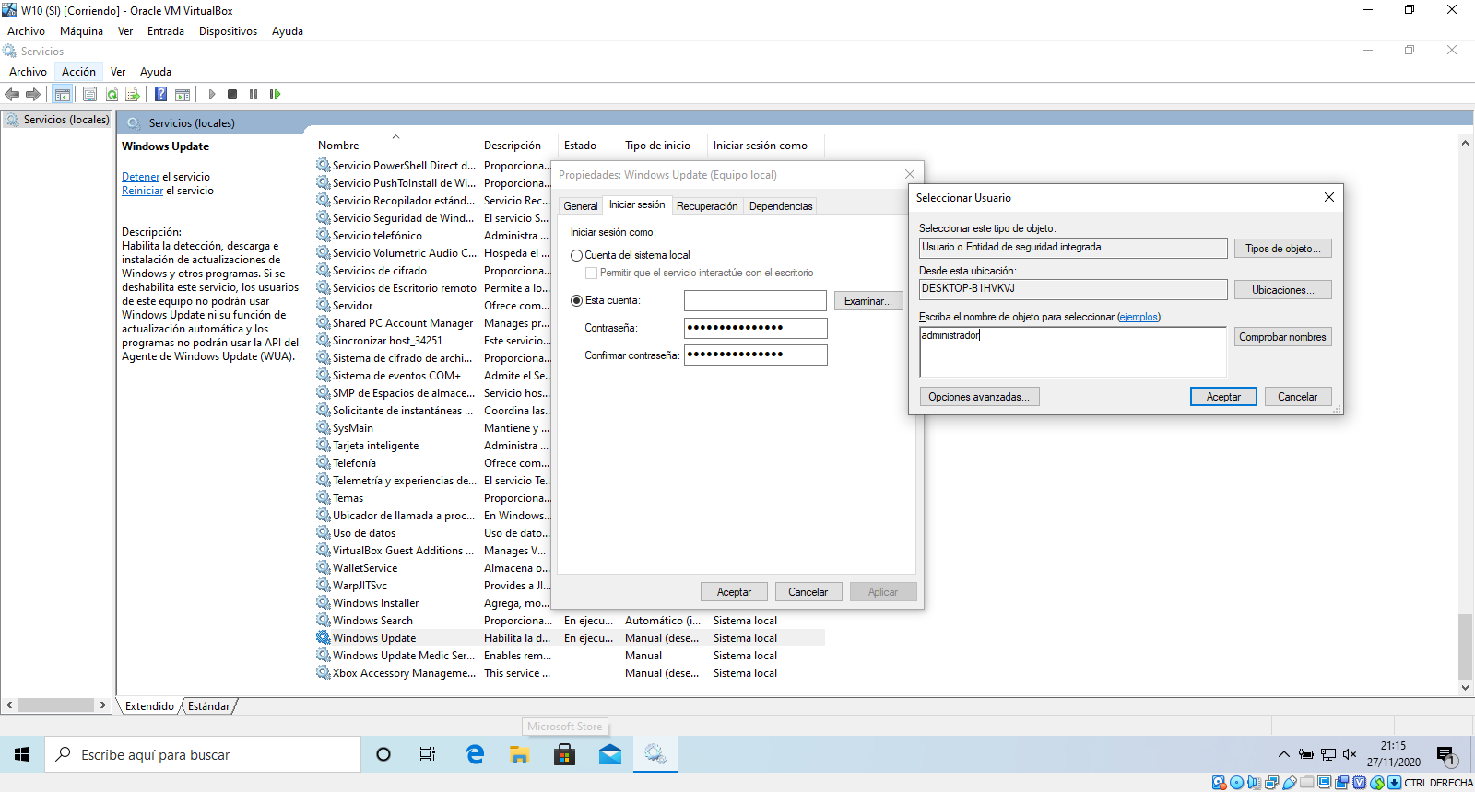

1.3 Configura para que las actualizaciones se realicen los viernes a las 17:00.
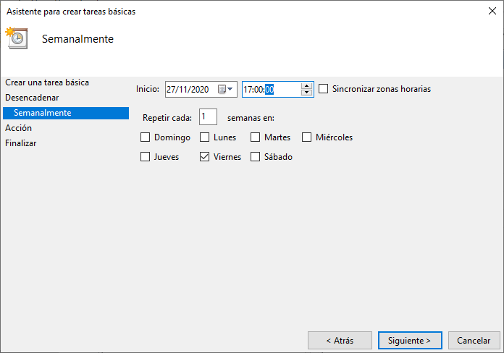

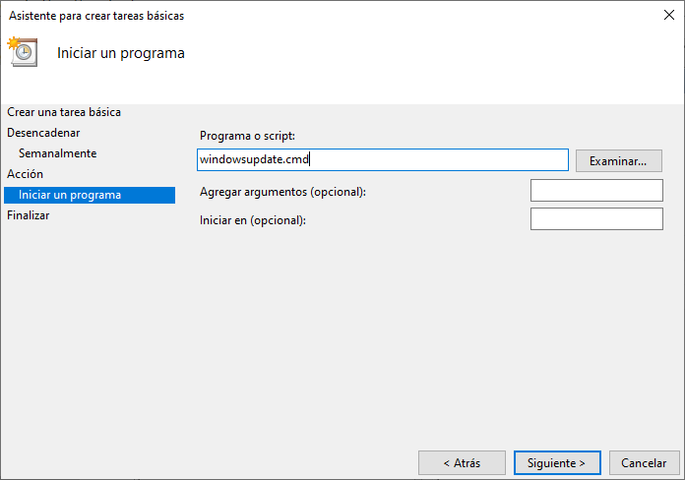
2 Monitor de rendimiento.
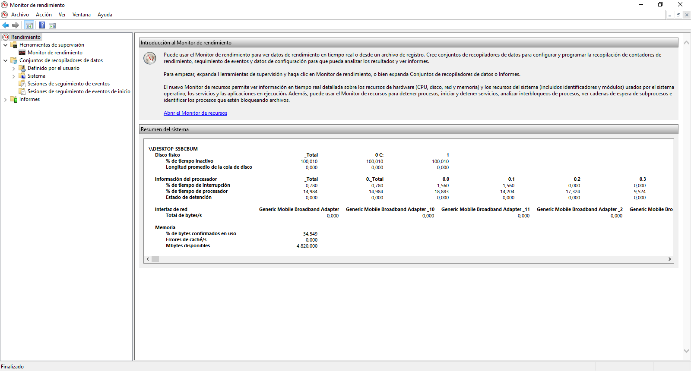

2.1 Abre el “Monitor de recursos” y comprueba el rendimiento del hardware del sistema.
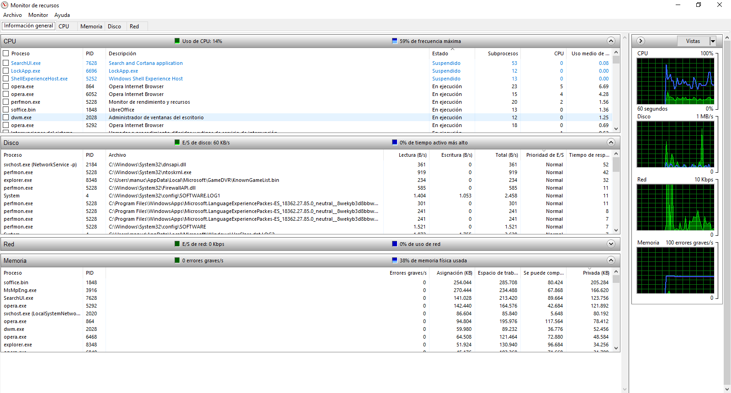

2.2 En el “Monitor de Rendimiento” analiza la actividad del procesador.
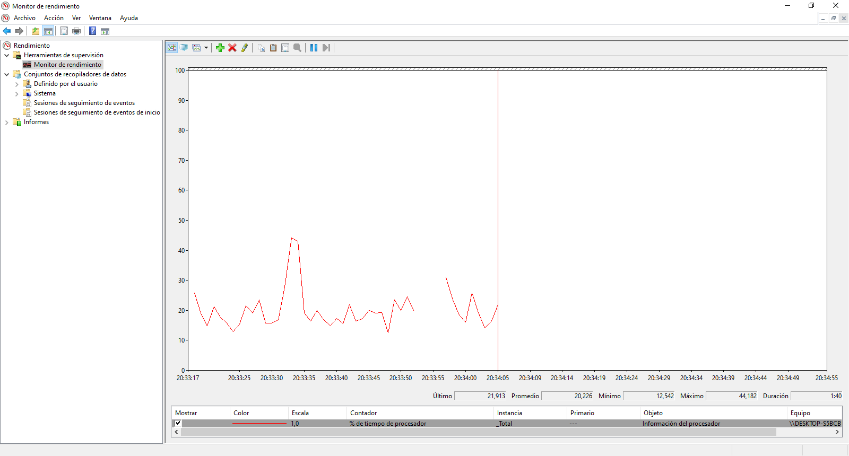

2.3 Comprueba en el “Administrador de discos”, las distintas particiones que tienes configuradas.
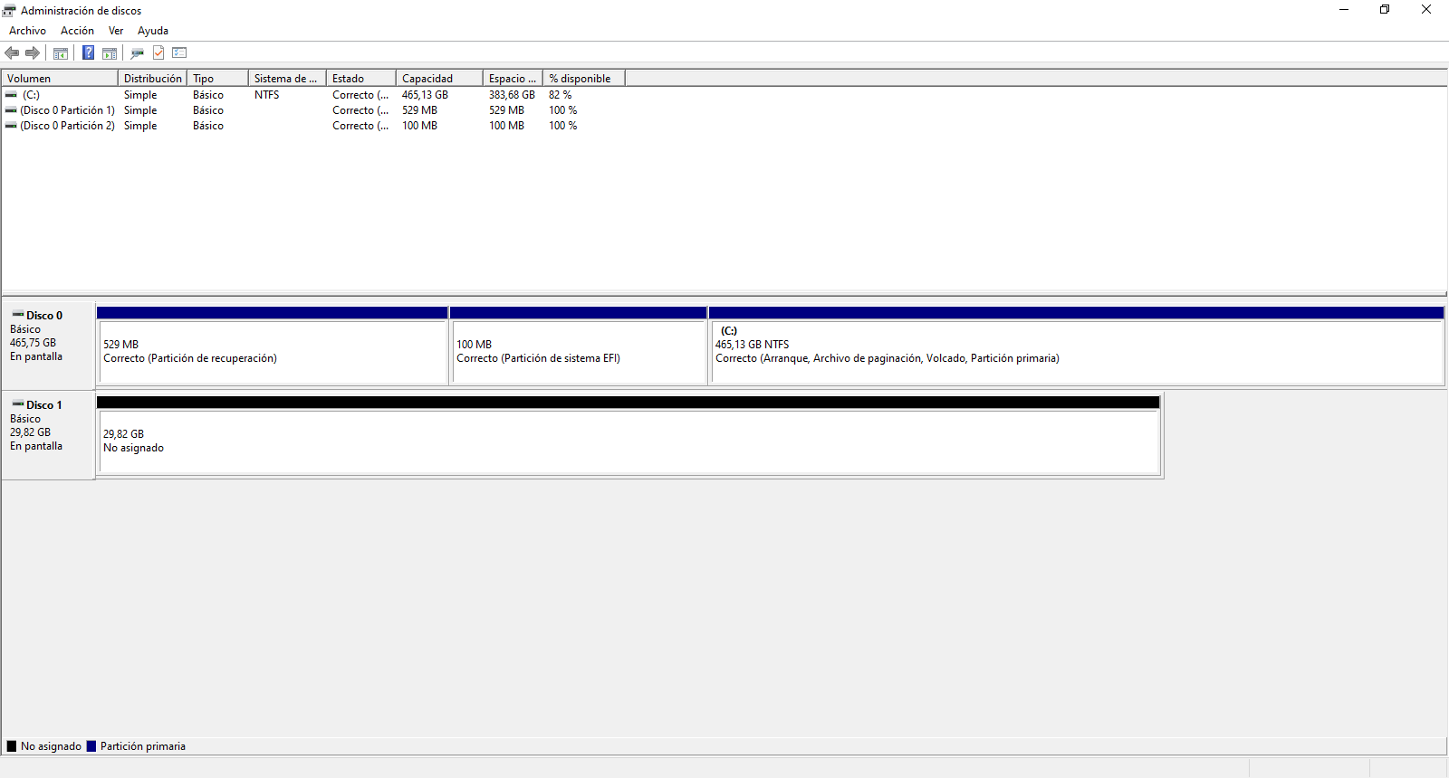

3 Comprueba la configuración del Servicio “Cliente DHCP”.
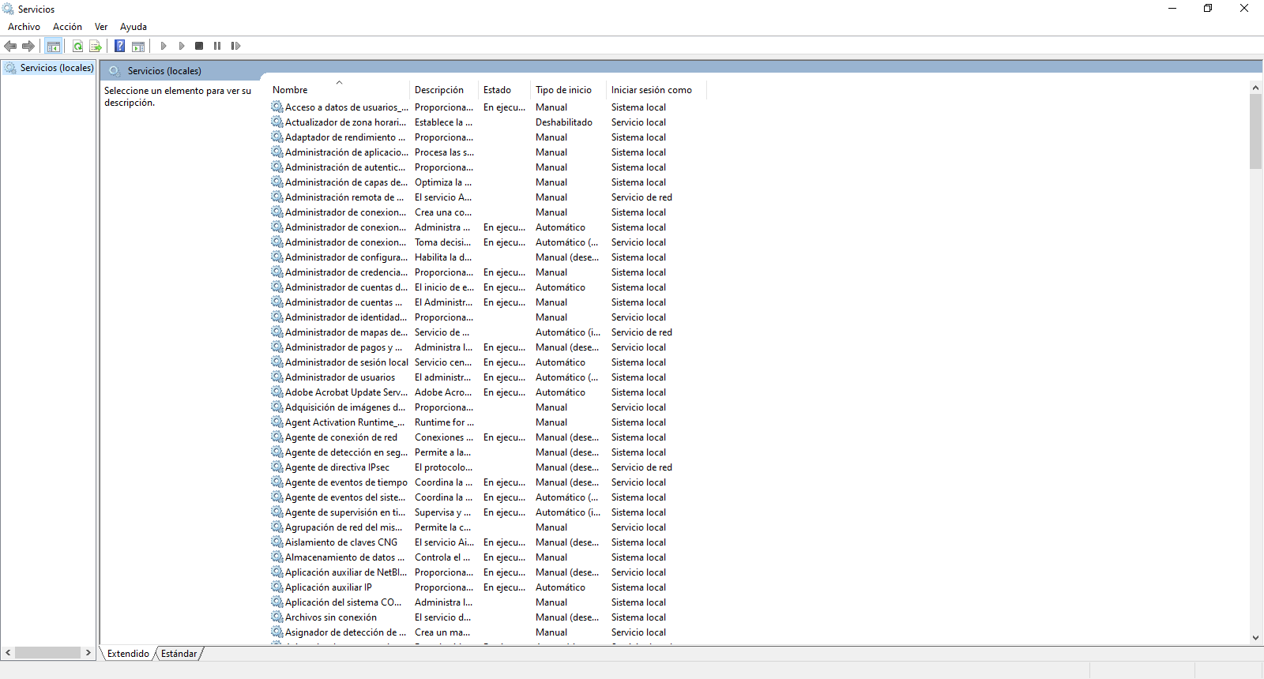

4 Crea una tarea diaria, con el “Programador de tareas”, que muestre un mensaje en tu escritorio, todos los días a las 17.00.
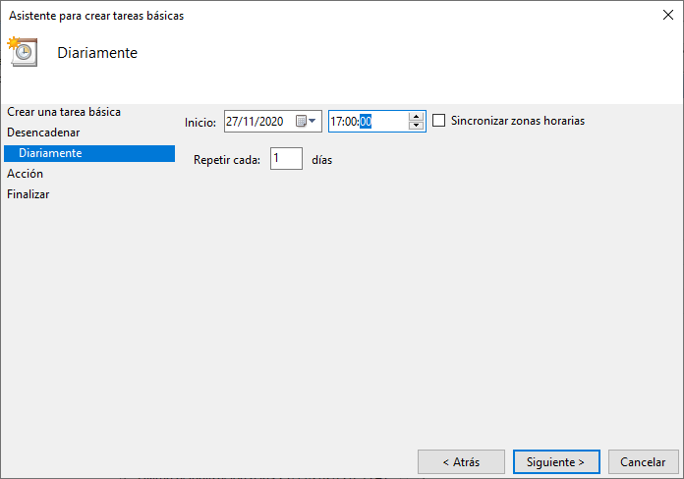
5 Crea un punto de restauración. Posteriormente añade una carpeta en el escritorio, y comprueba que desaparece al restaurar el sistema al punto anterior.
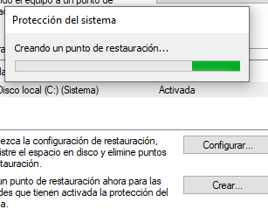

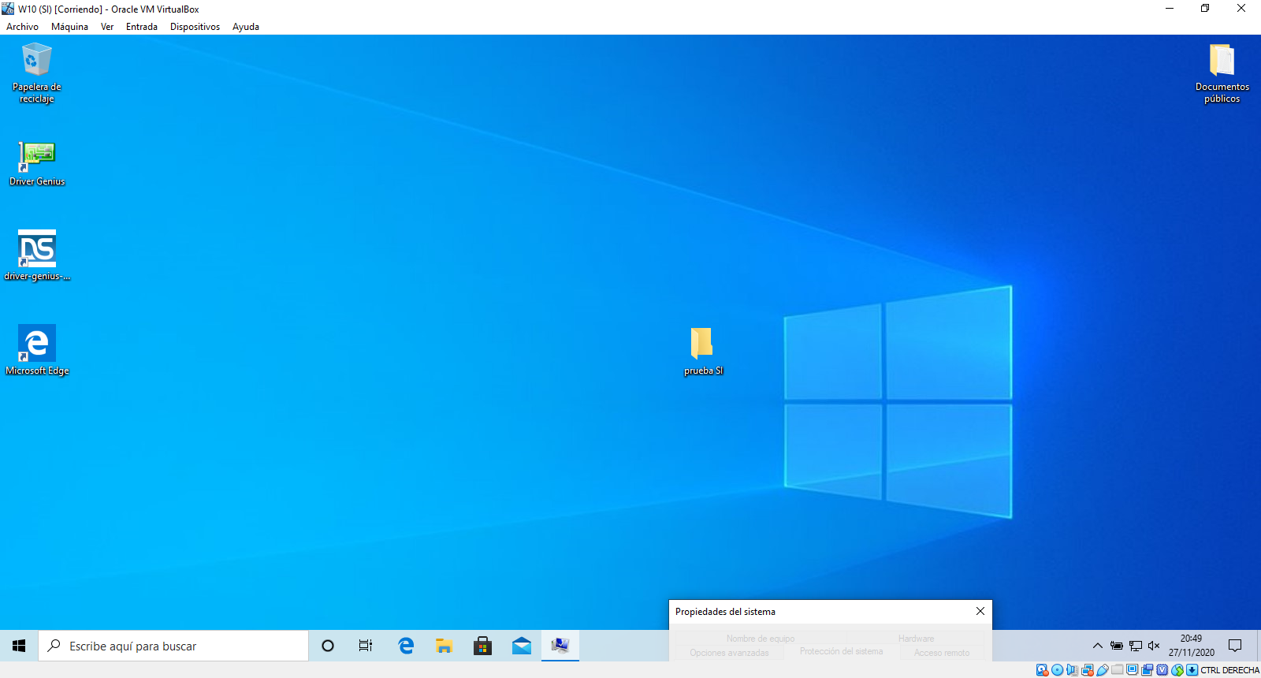
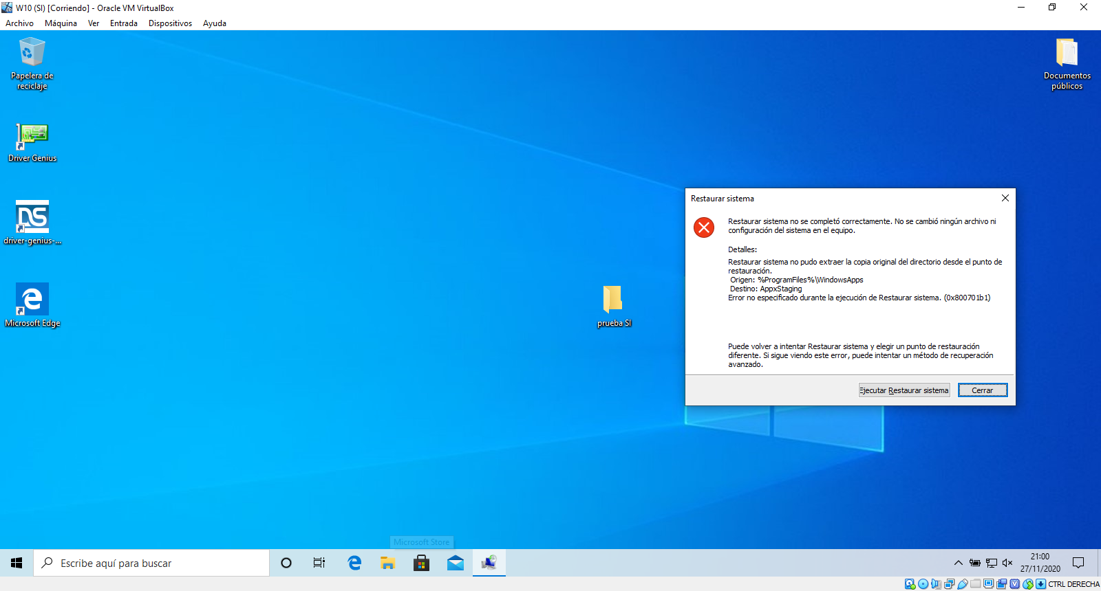
Me sale ese error, he vuelto a repetir todo el proceso y me sigue saliendo lo mismo.
6 Crea una copia de seguridad completa de una carpeta que contenga tus datos críticos. Restáurala en otra carpeta, para comprobar que recuperas los datos.

No se puede hacer ya que las maquinas no detectan las particiones como unidades distintas.

